**BÀI 6. LUYỆN TẬP TÍNH CHẤT HAI TIẾP TUYẾN CẮT NHAU**

1. **TÓM TẮT LÝ THUYẾT**

Xem phần Tóm tắt lý thuyết của Bài 5.

1. **BÀI TẬP LUYỆN TẬP**

1A. Cho nửa đường tròn (O) đường kính *AB.* Trên cùng nửa mặt phẳng bờ *AB* vẽ hai tiếp tuyến *Ax, By.* Điểm *M* nằm trên (O) sao cho tiếp tuyến tại *M* cắt *Ax, By* tại *D* và C. Chứng minh:

1. *AD + BC = CD;*
2. 
3. *AC.BD = OA2;*
4. *AB* là tiếp tuyến của đường tròn đường kính *CD.*

1B. Cho nửa đường tròn (O) đường kính *AB = 2R.* Trên cùng nửa mặt phẳng bờ *AB* vẽ hai tiếp tuyến *Ax, By. M* là điểm trên (O) sao cho tiếp tuyên tại *M* cắt *Ax, By* tại *D* và C. Đường thẳng *AD* cắt *BC* tại *N.*

1. Chứng minh *A, C, M, O* cùng thuộc một đường tròn. Chỉ ra bán kính của đường tròn đó.
2. Chứng minh OC và *BM* song song.
3. Tìm vị trí điểm *M* sao cho *SACDB* nhỏ nhất.
4. Chứng minh *MN* và *AB* vuông góc nhau.

2A. Cho tam giác *ABC* vuông tại *A,* đường cao *AH.* Vẽ đường tròn (A; *AH).* Từ *B, C* kẻ các tiếp tuyến *BD, CE* với *(A)* trong đó *D, E* là các tiếp điểm.

1. Chứng minh ba điểm *A, D, E* thẳng hàng.
2. Chứng minh 
3. Gọi *M* là trung điểm *CH.* Đường tròn tâm *M* đường kính *CH* cắt *(Ạ)* tại *N* với *N* khác *H.* Chứng minh *CN* và *AM* song song.

2B. Cho tam giác *ABC* cân tại *A.* Gọi *I* là tâm đường tròn nội tiếp và *K* là tâm đường tròn bàng tiếp góc *A* của tam giác.

1. Chứng minh bốn điểm *B, C, I, K* cùng thuộc đường tròn (O; *IO)* vói *O* là trung điểm của đoạn thẳng *IK.*
2. Chứng minh *AC* là tiếp tuyến của (O).
3. Biết *AB = AC* = 20 cm và *BC =* 24 cm tính bán kính của (O).

3A. Cho đường tròn (O; R). Từ điểm *A* trên *(O),* kẻ tiếp tuyến *d* với *(O).* Trên đường thẳng *d* lấy điếm *M* bất kì *(M* khác *A),* kẻ cát tuyến *MNP,* gọi *K* là trung điểm *NP,* kẻ tiếp tuyến *MB,* kẻ *ACMB, BDMA*. Gọi *H* là giao điểm của *AC* và *BD, I* là giao điểm của *OM* và *AB.* Chứng minh:

1. Bốn điểm *A, M, B, O* cùng thuộc một đường tròn;
2. Năm điểm *O, K, A, M, B* cùng thuộc một đường tròn;
3. *OI.OM = R2* và *OI.IM = IA2*
4. *OAHB* là hình thoi;
5. O, *H, M* thẳng hàng.

3B. Cho đường tròn *(O; R)* đường kính *AB.* Kẻ tiếp tuyến *Ax,* lấy *P* trên *Ax*

*(AP > R).* Từ *P* kẻ tiếp tuyến *PM* với (O).

1. Chứng minh bôn điểm *A, P, M,* O cùng thuộc một đường tròn;
2. Chứng minh *BM //OP;*
3. Đường thẳng vuông góc với *AB* tại O cắt tia *BM* tại N. Chứng minh tứ giác *OBNP* là hình bình hành;
4. Giả sử *AN* cắt *OP* tại *K; PM* cắt *ON* tại *I*; *PN* cắt OM tại *J.* Chứng minh *I,* *J*, *K* thẳng hàng.

**III. BÀI TẬP VỀ NHÀ**

**4.** Cho đường tròn tâm O đường kính *AB.* Gọi *d* và *d'* là các tiếp tuyến tại *A* và *B.* Lấy C bất kì thuộc *d,* đường thẳng vuông góc với OC tại *O* cắt *d'* tại *D. AD* cắt *BC* tại *N.*

1. Chứng minh *CD* là tiếp tuyến của (O) tại tiếp điểm *M.*
2. Tìm vị trí C trên *d* sao cho *(AC + BD)* đạt giá trị nhỏ nhất.
3. Biết *AB* = 4a, tính giá trị của *AC.BD* và  theo *a.*
4. Chứng minh *MN* vuông góc với *AB* và *N* là trung điểm của *MH* với *H* là giao điểm của *MN* và *AB.*

5. Cho đường tròn (O) và điểm *A* ngoài (O). Qua *A* kẻ các tiếp tuyên *AB, AC* với (O) trong đó B, C là các tiếp điểm. Lấy *M* là điểm thuộc cung nhỏ *BC.* Tiếp tuyến qua *M* với (O) cắt *AB, AC* lần lượt tại *D* và *E.* Chứng minh:

1. Chu vi tam giác *ADE* bằng *2AB;*
2. * .*

6. Cho tam giác *ABC* ngoại tiếp đường tròn (I). Các cạnh *AB, BC, CA* tiếp xúc đường tròn (I) lần lượt tại *D, E, F.* Đặt *BC = a, CA = b, AB = c.*

1. Chứng minh 
2. Gọi *r* là bán kính của (I). Chứng minh *SABC = p.r,* trong đó *p* là nửa chu vi tam giác *ABC.*
3. Gọi *M* là giao điểm của đoạn thẳng *AI* với (I). Tính độ dài đoạn thẳng *BM* theo *a, b, c.*

BÀI 6. LUYỆN TẬP TÍNH CHẤT HAI TIẾP TUYẾN CẮT NHAU

1A. Sử dụng tính chất hai tiếp tuyến

Ta có

a) AC = CM; BD = DM

 AC+BD=CD

b)



c) AC.BD=MC.MD=

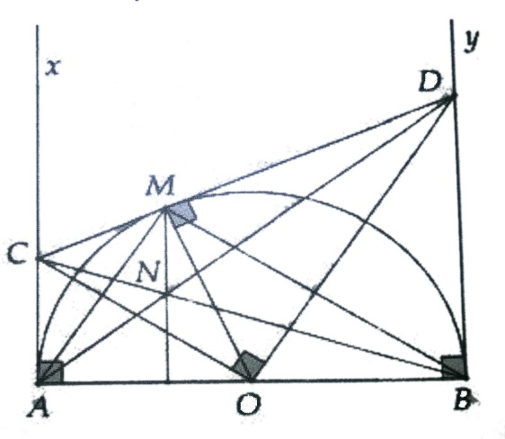d) Gọi I là trung điểm của CD. Sử dụng tính chất trung tuyến ứng với cạnh huyền trong tam giác vuông và đường trung bình trong hình thang để suy ra đpcm.

1B. a) từ CA, CM là tiếp tuyến của (O) chứng

Minh được A,C,M,O  đường tròn bán kính



b) Chứng minh OC,BM cùng vuông góc

với AM . từ đó suy ra 

c) 

 nhỏ nhất khi CD có độ dài nhỏ nhất

Hay M nằm chính giữa cung AB

d) Từ tính chất hai giao tuyến AC=CM và BM=MD, kết hợp với 

ta chứng minh được 

2A. a) Chú ý: Ab là phân giác góc  ; AC là phân giác góc  từ đó 

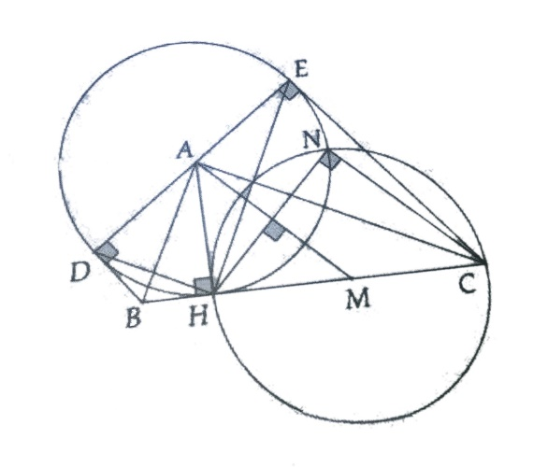b) Sử dụng tính chất hai tiếp tuyến

và hệ thức về đường cao và hình chiếu

cạnh góc vuông lên cạnh huyền trong tam giác

vuông

BAC 

c)  nội tiếp đường tròn (M) đường kính



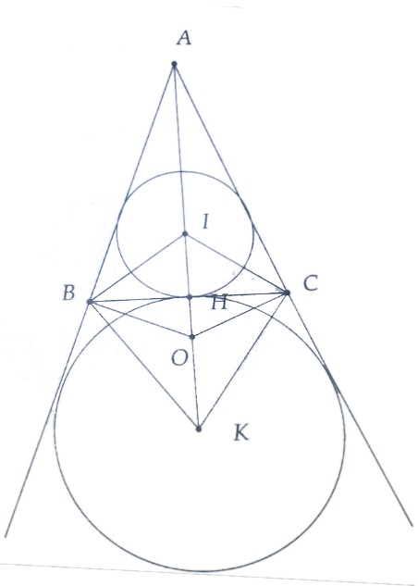Chứng minh AN là tiếp tuyến của (M)

Do đó 

2B. a) Sử dụng tính chất phân giác trong và phân

giác ngoài tại 1 điểm ta có



 đường tròn tâm O đường kính IK

b) Chứng minh

từ đó chứng minh được 

Vậy AC là tiếp tuyến của (O)

c) Áp dụng Pytago vào tam giác vuông

HAC AH=16cm. Sử dụng hệ thức lượng

trong tam giác vuông COA OH=9cm,OC=15cm

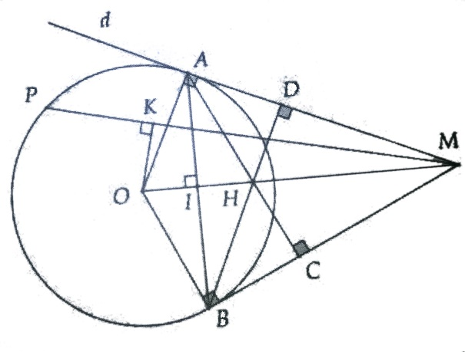

3A. a) Tương tự 1B

b) Chú ý  và kết hợp ý a)

 đường tròn đường kính OM

c) Sử dụng hệ thức lượng trong tam giác vuông

OAM ( hoặc có thể chứng minh tam giác đồng

Dạng)

d) Chứng minh OAHB là hình bình hành và

chú ý A,B thuộc (O;R)

suy ra OAHB là hình thoi

e) Chứng minh  O,H,M thẳng hàng

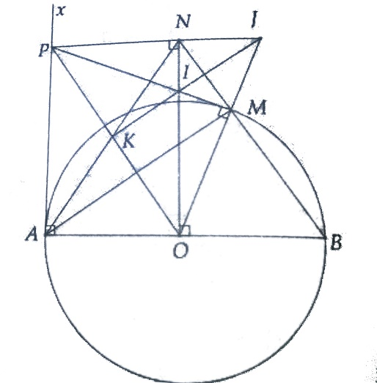3B. a) Tương tự 3A

 đ tròn đường kính PO

b) Ta có 

c) chứng minh  OP=BN

lại có BNOP do đó OPNB là hình bình hành

d) Ta có mà



Chứng minh PAON hình chữ nhật K trung điểm PO

Lại có 

Từ (1),(2) J,I,K thẳng hàng

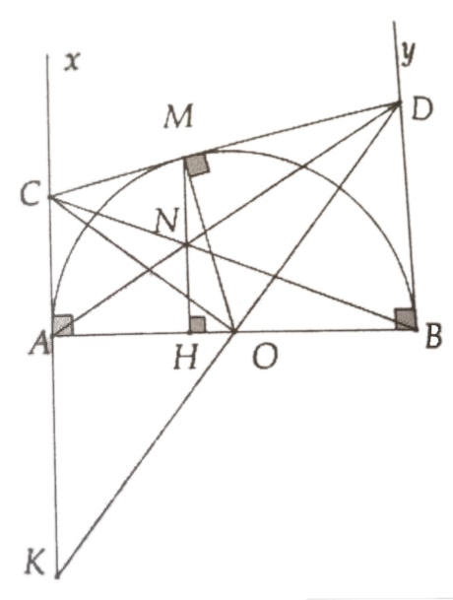4A. Kẻ



Là tiếp tuyến

b) AC+BD=CM+DM=CD AB

Do đó min (AC+BD)=AB

 là hình chữ nhật

AC=AO

c) AC.BD=MC.MD=



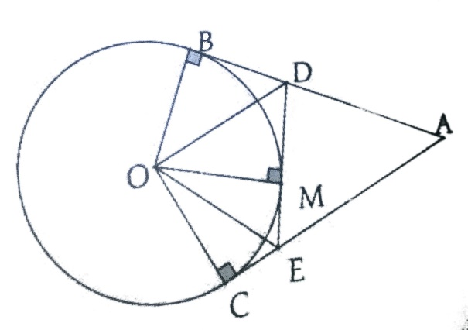d) Tương tự bài 1Bd 

5. a)  =AD+DE=EA=AD+DM+ME+AE=2AB

b)



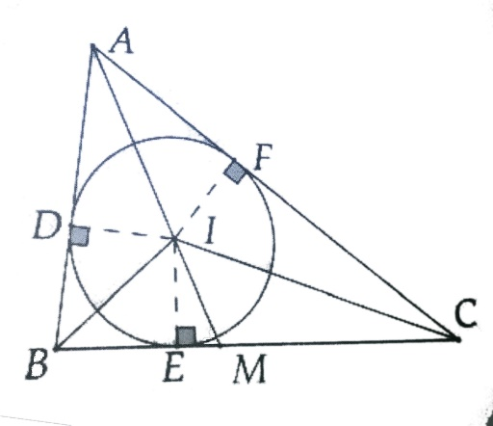6. a) Áp dụng tính chất 2 tiếp tuyến tại A,B,C ta chứng minh được 

b) 

Mà ID = IE = IF = r  = pr

c) Vì AM là phân giác của 

Áp dụng tính chất tỉ lệ thức thu được 